Propuesta de Almacenamiento en la Nube – MIDES
📊 Supuestos de cálculo
- Expedientes iniciales: 350,000
- Meta final: 1,200,000
- Promedio: 15 páginas por expediente
- Tamaño por página (PDF 300 dpi B/N): 200 KB
- Total inicial: 1.05 TB
- Total meta: 3.6 TB
- Tipo de cambio: Q7.8 = $1 USD
💰 Escenarios de almacenamiento
Tabla 1 – Costos mensuales de almacenamiento
Escenario | AWS Standard (Q0.18/GB) | AWS Glacier (Q0.008/GB) | Google Standard (Q0.20/GB) | Google Archive (Q0.03/GB)
Inicio (1.05 TB) | Q190 | Q8 | Q210 | Q33
Meta (3.6 TB) | Q650 | Q28 | Q730 | Q116

Tabla 2 – Costos de operaciones (mensuales estimados)
Operación | AWS | Google Cloud | Estimación en Q
PUT (carga inicial) | $0.005 / 1,000 | $0.005 / 1,000 | Q0.04 / 1,000
GET (consulta) | $0.0004 / 1,000 | $0.0004 / 1,000 | Q0.003 / 1,000
Egress (descarga) | $0.09 / GB | $0.12 / GB | Q0.70–Q0.94 / GB
Ejemplo: si se descargan 100 GB/mes → costo adicional ≈ Q70–Q94.

📈 Escenarios combinados
Tabla 3 – Escenario mixto (70% archivo, 30% acceso frecuente)
Escenario | AWS Mixto | Google Mixto
Inicio (1.05 TB) | Q65 | Q80
Meta (3.6 TB) | Q220 | Q250
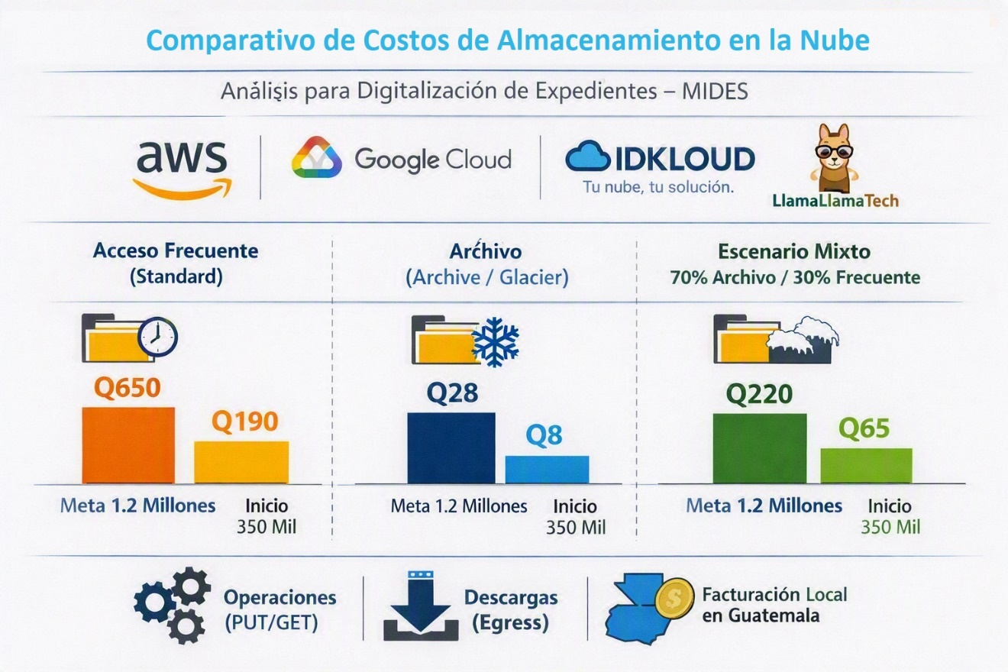

🧩 Enfoque técnico
Elemento | Descripción | Ejemplo
Validación en backend | Antes de guardar, el sistema verifica si el campo contiene una URL (http://, https://, etc.) y bloquea el registro. | if (valor.includes('http')) throw new Error('No se permite almacenar URLs directas');
Almacenamiento seguro | En lugar de la URL, se guarda el ID del archivo o su ruta interna en el bucket. | documento_id: 'expediente_000123.pdf'
Acceso controlado | Cuando el usuario necesita ver el documento, el backend genera un URL temporal firmado (válido por minutos). | AWS: getSignedUrl('getObject', { expiresIn: 300 })
Auditoría | Registrar quién accede y cuándo se genera el enlace temporal. | Tabla accesos_documentos con usuario, fecha, documento_id.

🧠 Beneficios
- Evita exposición pública de documentos.
- Cumple con estándares de protección de datos.
- Permite trazabilidad y control de acceso.
- Compatible con cualquier proveedor (AWS, Google Cloud, Azure, etc.).

🏢 Proveedores con facturación en Guatemala
- Blue Devs: Partner oficial de AWS en Guatemala. Emiten factura local válida ante SAT y ofrecen soporte técnico en español. 📞 2296-8989
- IDKLOUD: Especialistas en AWS, Azure y Huawei Cloud. Ofrecen migración, ciberseguridad y facturación electrónica SAT. 📞 3038-5307
- LlamaLlamaTech: Soluciones AWS con planes en quetzales desde Q299/mes para PyMEs, soporte cercano y consultoría de costos. 📞 3274-7582

✅ Recomendaciones
- Uso mixto: mantener expedientes recientes en Standard y migrar los antiguos a Archive/Glacier.
- Optimizar PDFs: blanco y negro comprimido para reducir tamaño.
- Facturación local: contratar a través de partners guatemaltecos (Blue Devs, IDKLOUD, LlamaLlamaTech) para recibir factura SAT.
- Plan de crecimiento: iniciar con 1 TB en Standard y migrar progresivamente.

